titel

Undertitel

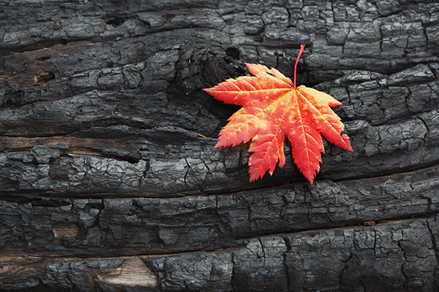

Forfatter

Indholds-  
fortegnelse

Fremhævning Overskrift 1 1

Overskrift 2 1

Overskrift 2 2

# Fremhævning Overskrift 1

Kom i gang med det samme. Du skal blot klikke på en pladsholdertekst (som denne tekst) og skrive.

## Overskrift 2

Få vist og rediger dette dokument i Word på din computer, tablet eller telefon. Du kan uden problemer gemme dokumentet i skyen fra Word på din Windows-, Mac-, Android- eller iOS-enhed.

"Citat"

Vil du indsætte et billede fra dine filer eller tilføje en figur, et tekstfelt eller en tabel? Det er nemt! Du skal bare klikke på den indstilling, du vil bruge, på fanen Indsæt på båndet.

Find endnu flere brugervenlige værktøjer på fanen Indsæt. Du kan f.eks. tilføje et link eller indsætte en kommentar.

## Overskrift 2

* Brug typografier til hurtigt at formatere dit Word-dokument. Denne tekst benytter f.eks. typografien Opstilling med punkttegn.
* På fanen Hjem på båndet kan du med blot et klik finde de typografier, du vil bruge.

|  |  |  |
| --- | --- | --- |
|  | Kolonneover-skrift | Kolonneover-skrift |
| Rækkeover-skrift | Tekst | 123,45 |
| Rækkeover-skrift | Tekst | 123,45 |